GRUPA „BIEDRONKI”
Witam Was serdecznie i zapraszam do zajęć;-)
TEMAT TYGODNIA: Chronimy środowisko.
Karta numer 16

Temat dnia: Jak długo będzie bić zielone serce?
1. „ Ziemię mamy tylko jedną”- praca z wierszem.
Ziemię mamy tylko jedną
Więc szanujmy Ją
Bo cóż z nami stanie się
Gdy zniszczymy własny dom
Giną ptaki i zwierzęta
Giną drzewa w lesie
Nic nie robiąc wciąż czekamy
Co nam los przyniesie
Dość lenistwa – ruszmy razem
I działać zacznijmy
Żeby żyć móc na tej ziemi
Więzy zacieśnijmy
Chrońmy lasy, chrońmy wodę,
Dbajmy o przyrodę
Uczmy kochać las i łąkę
Pokolenia młode.
Rozmowa dotycząca wiersza: Co możemy zrobić, aby nasza ziemia żyła jeszcze miliony lat?
2 .Praca z KP 3.27 – wprowadzenie znaku +, dodawanie w zakresie 8; podpisywanie działań. „Zrób tyle, ile” – zabawa ruchowa; kształtowanie umiejętności szybkiego liczenia.
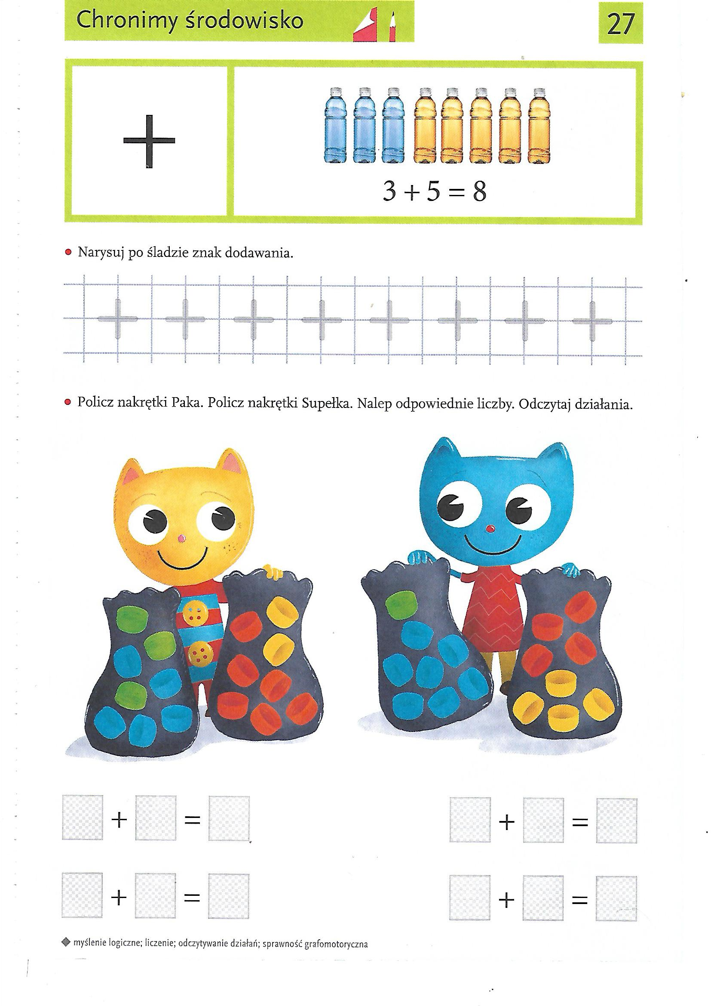
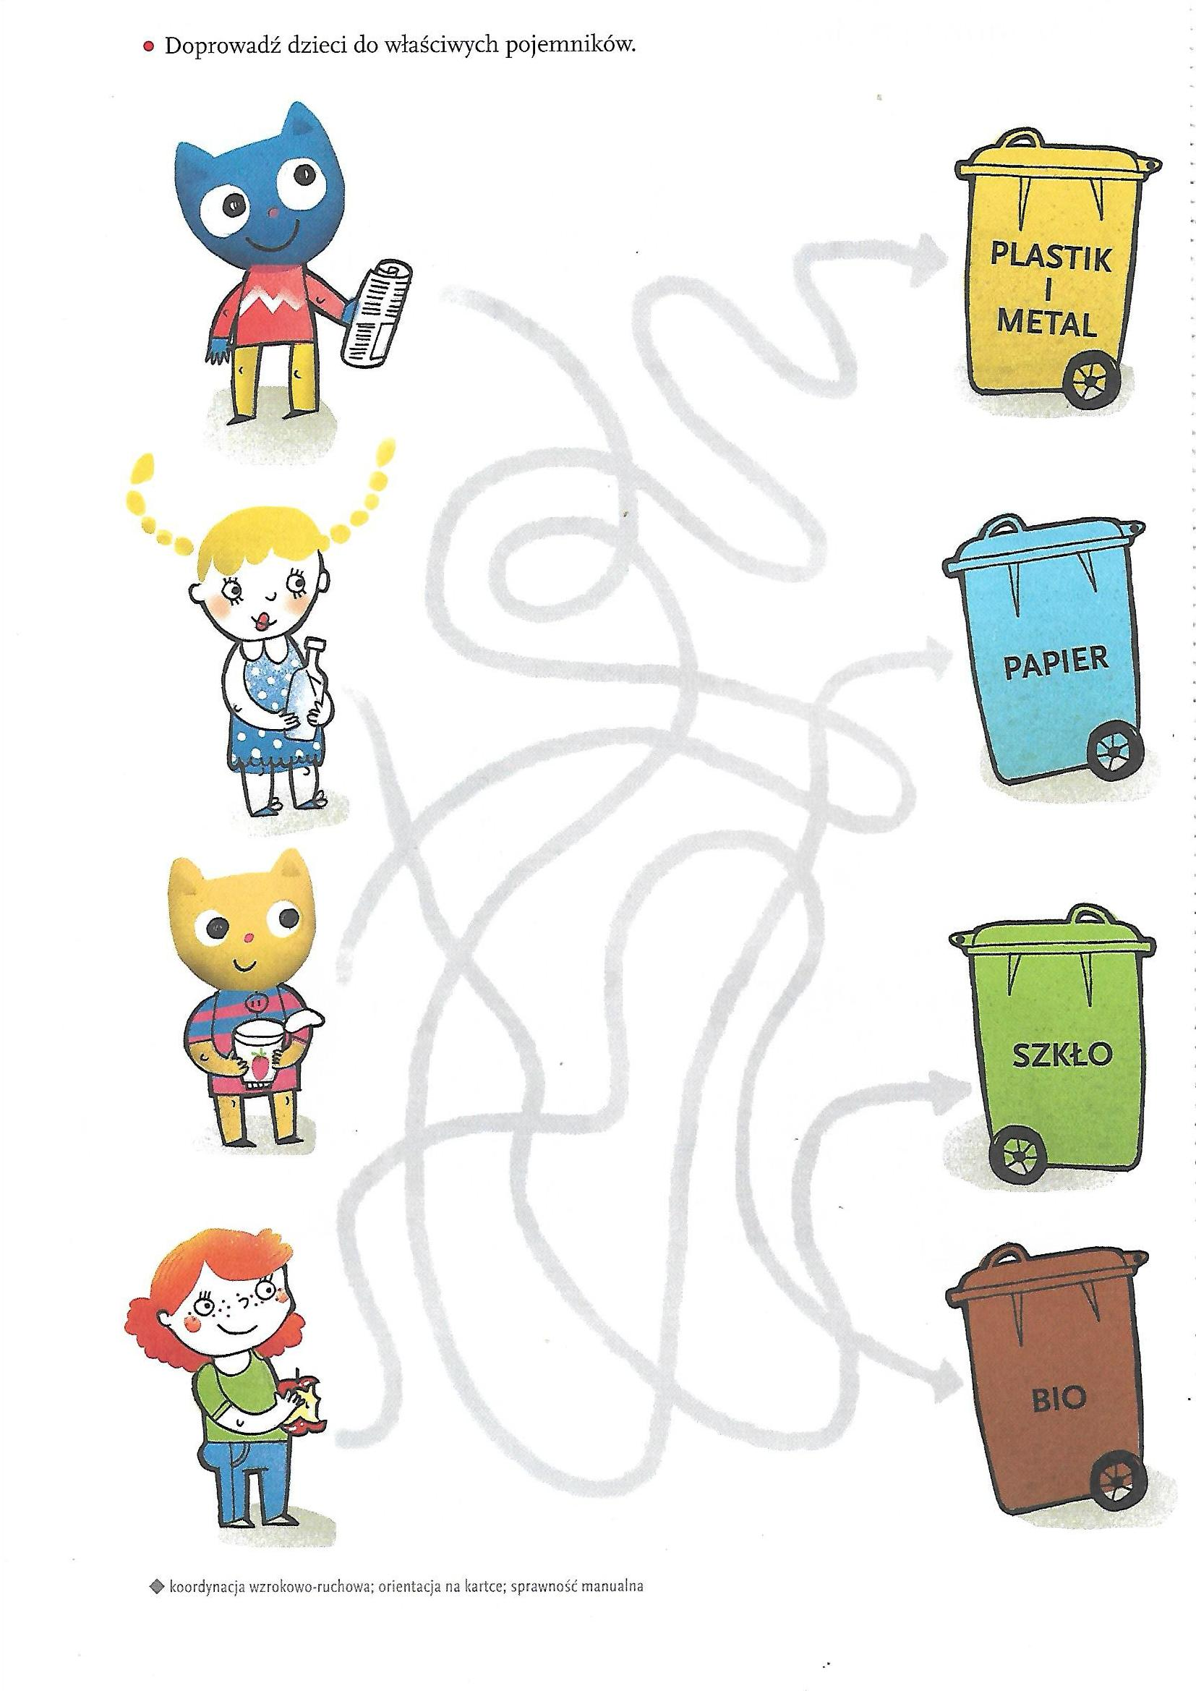

3. „Zwierzęta dookoła” – zabawa matematyczna.
Dzieci przygotowują przedmioty potrzebne do zabawy.( zakrętki, patyczki, klocki, itp.....) manipulują nimi, dokładają, odkładają i rozwiązują zadania, ( chętne dzieci mogą zapisać na kartce cyfry i znaki matematyczne)

1. Na okładce Atlasu zwierząt są 2 lwy, 2 hipopotamy i 3 krokodyle.
Ile zwierząt jest na okładce atlasu ?
2.W parku mieszkają 3 wiewiórki, 2 jeże i 4 myszy polne. Ile zwierząt mieszka w parku?
3. Na łące obok przedszkola mieszkają 2 biedronki, 4 motyle i 2 chrząszcze. Ile owadów mieszka na łące?
4. Piosenka Doroty Gellner - DUSZKI, DUSZKI LEŚNE
https://www.youtube.com/watch?v=wUfDQQFMhII

Dzieci słuchają piosenki i w dowolny sposób realizują ruchem jej rytm. Gdy nie wiedzą jak to zrobić, naśladują rodzica (klaskanie, tupanie, rysowanie w powietrzu wymyślonych wzorów).

Wszystkiego dobrego
Martyna Mrozińska

